第4章 第2节 山岳的形成
教学目标
1、掌握褶皱、断层的特点及其形成的构造地貌。
2、理解并掌握山地对交通运输的影响。
重点
1、褶皱山、断块山、谷地的形成过程。
难点
1、背斜成谷、向斜成山的原因。
2、山地对人们生产生活的影响。
教学过程
一、褶皱山、断块山与火山
1、山岳又称山地，是陆地的主要组成部分之一，也是陆地的 。山岳有多种类型如 、 和 ，它们的形成和发展都与 作用有关。
2、褶皱山与断块山
（1）褶皱山与断块山的比较：
山体类型 | 基本  形态 | 常见形态 | 地貌表现 |  |  |  |  | 与人类生产关系
褶皱山 | 背斜、向斜  （要求会依据倾斜形态判断） | 连绵的山体 |  | 岩层形态 | 岩层新老关系 | 未侵蚀地形 | 侵蚀后地形 | 背斜顶部：油、气，背斜适合修地下隧道  向斜槽部：水
褶皱山 | 背斜、向斜  （要求会依据倾斜形态判断） | 连绵的山体 | _____ | 向上_____ | 中老翼新 | _____ | 侵蚀成谷地 | 背斜顶部：油、气，背斜适合修地下隧道  向斜槽部：水
褶皱山 | 背斜、向斜  （要求会依据倾斜形态判断） | 连绵的山体 | _____ | 向下弯曲 | __________ | 谷地 | 不易侵蚀反成______ | 背斜顶部：油、气，背斜适合修地下隧道  向斜槽部：水
断块山 | 沿断裂面两侧岩块错位 | 独立山体，有陡崖 | 东非大裂谷、华山北坡大断崖；  上升岩块：华山、庐山、泰山  下降岩块：渭河平原、汾河谷地 |  |  |  |  | 工程建设遇断层加固或避开
（2）褶皱山：由背斜和向斜发育而成的山岭和谷地的统称。
①褶皱的形成：
在地壳运动产生的强大的挤压作用下，岩层会发生塑性变形，产生一系列的波状弯曲。
②褶皱的基本形式：
褶皱的基本单位—褶曲
（3）断块山：
①断层的形成：当地壳运动产生的强大压力和张力，超过了岩石的承受能力时，岩体就会破裂。岩体发生破裂后，如果两侧的岩体沿断裂面发生明显的位移，就形成了断层。
②断层的基本形式：
上升岩块（地垒）：常形成块状山地或高地。具体实例：
下沉岩块（地堑）：常形成谷地或低地。具体实例：
断层构造带：因岩石破碎，易发育成沟谷、河流
（4）实践意义——与人类生产的关系：
①找油气资源：
②找地下水：
③修建水库：
④修建地下隧道：
3、板块构造学说的主要内容
⑴内容：全球的 不是整体一块，而是被 、 分割成许多单元，叫做板块板块内部的地壳比较稳定，板块交界处地壳比较 的地带， 、地震多集中分布在这一地带。
世界上两大火山、地震带是 、 。
⑵板块分布：亚欧板块、非洲板块、印度洋板块、太平洋板块、美洲板块、南极洲板块。
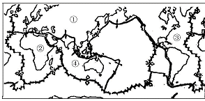

注意界线的位置、生长边界和消亡边界的区分，生长边界有海岭、断层； 消亡边界
有海沟、造山带。各板块与各大洲和大洋的关系。
⑶应用：板块相对移动而发生的彼此碰撞或张裂，形成了地球表面的基本面貌
板块张裂(生长边界)：形成 或 。如 、 。
板块碰撞(消亡边界)：两大陆板块相撞，形成 。如 。
大陆板块与海洋板块相撞，形成 、 和 。

能力·思维·方法
【例1】下列说法正确的是( )
A、海岭、海沟将地壳分割成若干板块
B、板块漂浮在地核之上，处于不断运动中
C、在板块的生长边界多形成岛弧和海岸山脉
D、喜马拉雅山脉是由印度洋板块和亚欧板块碰撞形成的
【例2】读下图，回答下列问题：
(1)图中A、B、C、D、E五处，属背斜的是 。
(2)从地形上看，C处是 ，形成原因是 。
(3)泰山的成因与图中 处一致；地震多发地带位于图中 处。
(4)图中五个部位不宜建地下隧道的是 ，良好的储油构造是 。

第3课时
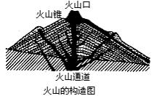
4、火山：
A
B
C
（1）火山喷发：处在地下深处的岩浆，在巨大的压力 作用下，有时候会沿着地壳的薄弱地带喷出地表。
地壳的线状裂隙流出—— 宽广的玄武岩高原
地壳的中央喷出口或管道喷出—— 火山
（2）火山构造图：（右图）
A 、火山碎屑物质和喷涌出来的岩浆在流动过程中堆积而成的锥形体。
B 、
C 。 没有破坏的：呈中央低凹的封闭洼地
破坏后的：呈半封闭状态
3、火山喷发的影响：
危害：高温熔岩和厚厚的火山灰，摧毁 和 ，危及 生存
有利方面：能带来丰富的 、 、 等资源。
二、山岳对交通运输的影响
1、与平原地区相比，山区的地形特点是：
2、山岳对交通运输的影响：影响 、 、 ；
3、山岳地区修建交通运输干线不仅成本 ，而且难度 ；所以在山岳地区为了降低修建成本和难度，人们通常优先建造成本 、难度 的 ，其次才是 ；
4、在山岳地区，人们通常会把线路地址选在 地带。因此山区的交通运输线路主要分布在 地带，在其他地区密度 。
5、在山区修建公路和铁路往往采用“ ”字形迂回前进，同样的直线距离，山岳地区线路弯曲程度和总长度一般大于相应的平原和丘陵地区。
6、修筑公路的原则：
要尽量避开地形、地质、水文条件复杂的地段。
应尽量在交通量最大、线路最短、占用耕地最少之间寻求平衡。

反馈测试：
一、单项选择题：
读图，回答1—2题。
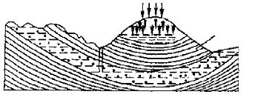
1．图中山岭是 （ ）
E
隔水层
A．因槽部坚实抗侵蚀而成的向斜山 B．因顶部坚实抗侵蚀而成的背斜山
C．沿顶部裂隙侵蚀而成的向斜山 D．沿槽部裂隙侵蚀而成的背斜山
2．若图中的隔水层由页岩组成。按成因分类，下列岩石中与页岩属于同一类型的是（ ）
A．花岗岩 B．大理岩 C．石灰岩 D．玄武岩
下图为我国某地地形发育示意图，读图回答3—6题。
3．图中甲地反映的地形主要分布在我国的 （ ）
A．黄土高原 B．云贵高原 C．内蒙古高原 D．准噶尔盆地
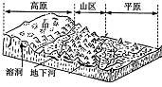
4．图中地形的发育主要是受何种外力影响形成的 （ ）
A．流水侵蚀 B．风力侵蚀 C．冰川侵蚀 D．流水沉积
5．在甲地建设铁路面临的主要困难最可能是 （ ）
A．冻土和冰川 B．地质基础不稳固
C．沼泽、软土 D．流沙和水土流失
6．下列选项中，描述该地区景观的是 （ ）
A．不识庐山真面目，只缘身在此山中
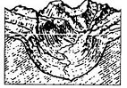
B．山在两岸走，人在画中游
C．会当凌绝顶，一览众山小
D．一片孤城万仞山
读某种地形示意图，完成7—9题。
7．形成该种地形的主要原因是（ ）
A．冰川侵蚀作用 B．流水侵蚀作用
C．向斜成谷 D．背斜成谷
8．该种地形在我国哪个地区分布最为普遍（ ）
A．内蒙古高原 B．青藏高原 C．云贵高原 D．黄土高原
9．下列自然地理事物形成中，与图示地形成因有密切关联的是 （ ）
A．挪威西海岸幽深的港湾 B．科罗拉多大峡谷
C．东非大裂谷 D．雅鲁藏布江大峡谷
读下图中四种地貌景观图，回答10—12题。
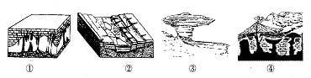
10．上述四种地貌景观形成过程中，能量主要来自于地球内部的是 （ ）
A．①② B．③④ C．①③ D．②④
11．①—④地貌景观典型分布的地区依次是 （ ）
A．青藏高原、东欧平原、云贵高原、新西兰北岛
B．云贵高原、渭河平原、准噶尔盆地、夏威夷群岛
C．喀斯特高原、东非大裂谷、黄土高原、亚平宁半岛
D．云贵高原、河西走廊、山东半岛、台湾
12．上述四种地貌景观的成因，与岩石的性质、高温多雨的气候条件密切相关的是（ ）
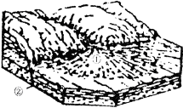
A．① B．② C．③ D．④
读下图，回答13～16题。

13．从地貌上看，①处属于
A．三角洲 B．冲积扇 C．冲积平原 D．冰川沉积物
14．从地质构造上看，②处属于
A．背斜 B．向斜 C．断层 D．褶皱
15．我国中西部地区受②构造影响而形成的著名的山峰是
A．华山 B．泰山 C．天山 D．祁连山
16．黄河从孟津以下流出山口，在何处形成地貌①
A．石家庄、邯郸 B．西安、宝鸡
C．济南、徐州 D．郑州、开封
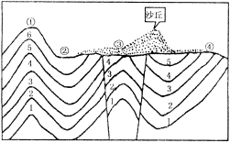
读某地地质地形剖面图，图中1.2.3.4.5.6为地层编号，并表示地层由老到新。据此判断17～20题。

17．若该地在我国境内，下列叙述不正确的是
A．该地区主要位于北方地区
B．该地区水资源贫乏是制约其经济发展的长期性因素
C．该地区曾经发生过强烈的地壳运动
D．该地区的地质构造为：①处是背斜，②处是向斜，③处是地堑
18．图中的沙丘主要是哪种外力作用形成的
Ａ．风力作用 Ｂ．流水作用
Ｃ．冰川作用 Ｄ．海浪作用
19．若图中①处与②处的相对高度为１０米。图中所示的沙丘为流动沙丘，为了治理沙漠化应该在哪里种草植树最合适
Ａ．① Ｂ．② Ｃ．③ Ｄ．④
20、若图中４号地层为含油层，则开采石油的最佳地点是
Ａ．① Ｂ．② Ｃ．③ Ｄ．④
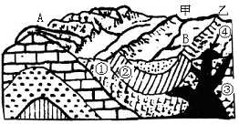
二、综合题：
21、读下图，回答问题。

（1）图中的地质构造是 ，其中A为 斜，B为 斜。
（2）甲乙两处的山地都是在 （流水、风力）的 （侵蚀、沉积）作用下形成
（3）①、②、③、④四处的岩石属于沉积岩的是 和 ，若要开采坚硬的岩石作建筑材料，宜选择①处还是②处？ 处；
若开采优质花岗岩作装饰材料，宜选择③处还是④处？ 处。
（4）A.B两处有一处为自流井，它是 处；
A.B两处有一处为良好的储油构造，它是 处。
（5）任意采伐A处山区的森林，将会导致附近的河流泥沙量 ，水旱灾害加剧，甚至可能造成 等地质灾害。
（6）我国黄土高原形成千沟万壑的地貌，主要原因是
A．黄土土质疏松 B．植被破坏严重
C．地面起伏明显 D．流水侵蚀严重
22、读下图后回答下列问题
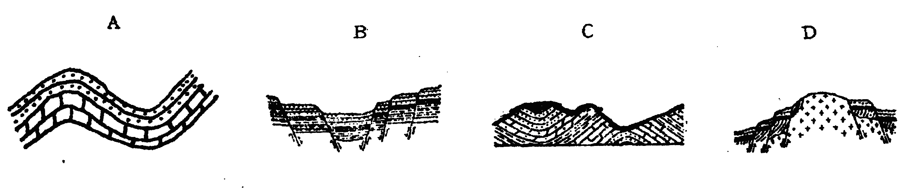

四幅地质构造图中， 、 是褶皱， 、 是断层。有向斜为山现象的是 ，背斜为山的是 。地堑是 ，地垒是 。



